Проблеми недостатньої сукупності суттєвих ознак у формулі винаходу для досягнення зазначеного заявником технічного результату
Чуян Ю.В.,
експерт І категорії
відділу загального машинобудування, обробки металів та зварювання
ДП "Український інститут промислової власності"

Відповідно до пункту 6.4.2 Правил розгляду заявки на винахід і заявки на корисну модель (далі – Правила складання) під час проведення кваліфікаційної експертизи заявленого винаходу перевіряється наявність у формулі суттєвих ознак, сукупність яких достатня для досягнення зазначеного заявником технічного результату.
Перший крок під час такої перевірки пов'язаний з виявленням технічного результату винаходу. Для цього, у першу чергу, аналізується розділ опису "Суть винаходу".
Після виявлення технічного результату встановлюється, наслідком якої сукупності ознак він є, а потім – чи всі ознаки цієї сукупності містяться в аналізованій формулі винаходу.
У тому випадку, коли встановлено, що яка-небудь з ознак, віднесених експертом до суттєвих, відсутня в незалежному пункті формули, а згадана лише в описі або в залежному пункті, заявнику пропонується внести цю ознаку в незалежний пункт. При цьому пропозиція експерта супроводжується відповідними доводами, які підтверджують вплив цієї ознаки на досягнення зазначеного заявником технічного результату.
Цілком очевидно, що перевірка винаходу на його відповідність умовам патентоздатності не можлива без надання заявником виправленої формули, незалежний пункт якої містить сукупність ознак, достатню для досягнення зазначеного заявником технічного результату, або достовірних доказів того, що сукупність ознак незалежного пункту раніше поданої формули є достатньою для досягнення цього технічного результату.
Розглянемо кілька випадків невідповідності формули винаходу вищезазначеній вимозі на прикладі заявок, розглянутих у відділі загального машинобудування, обробки металів та зварювання нашого інституту.
ПРИКЛАД 1
Об'єктом заявленого винаходу є редуктор приводу ескалатора, незалежний пункт формули якого мав вигляд, представлений на рисунку.
В описі винаходу заявник вказав, що заявлена конструкція дозволяє звільнити доступ до торця головного вала під час його демонтажу, при цьому редуктор перебуває в такому положенні, що дозволяє демонтувати його кришку цілою.
У результаті аналізу наданих матеріалів заявки експертиза дійшла висновку, що зазначений заявником технічний результат не досягається без розкритої в описі ознаки, що характеризує можливість повороту редуктора на певний кут відносно осі іншої опори (у цьому випадку шарнірної опори).
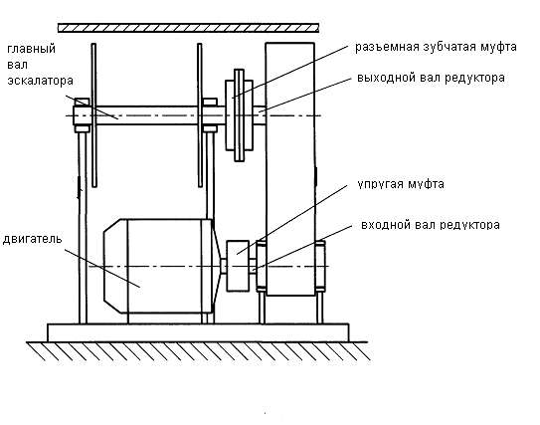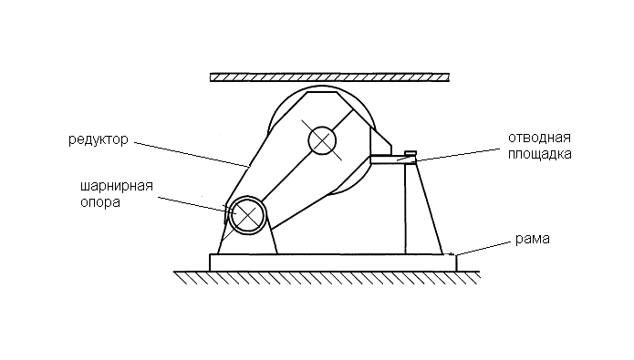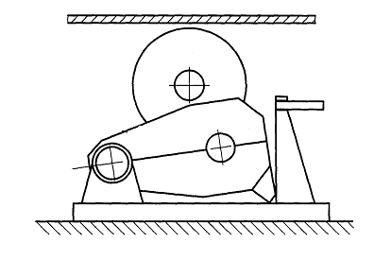
ПРИКЛАД 2
Об'єктом заявленого винаходу є "Спосіб виробництва катанки на безперервному дротовому стані", формула якого представлена на слайді. Реалізація способу дозволяє організувати термомеханічну обробку катанки в технологічному потоці стана за рахунок прокатки в діапазоні температур 750...1050°С з градієнтом температури по перетину розкату на виході зі стана рівним 50 – 70°С, що у свою чергу дозволяє підвищити споживчі властивості готової продукції за рахунок одержання рівномірної структури металу по перетину.
Проаналізувавши надані заявником матеріали заявки, експертиза дійшла висновку, що зазначений заявником технічний результат не досягається без ознак, які розкриті в залежних пунктах формули. З опису винаходу випливає, що недотримання зазначених у залежному пункті інтервалів температур, у яких здійснюють додаткове ступінчате охолодження, не забезпечить необхідного переохолодження й заданого градієнта температури по перетину розкату. Також з опису винаходу випливає, що недотримання зазначеного співвідношення довжин ліній додаткового охолодження з максимальною швидкістю прокатки на стані та тиску охолоджувальної води не забезпечить необхідний градієнт температури між поверхнею й центром катанки.
ПРИКЛАД 3
Об’єктом заявленого винаходу є «Пристрій для прокатування-розділяння сортових заготовок». Надана заявником формула винаходу мала вигляд, представлений на рисунку.
В описі винаходу зазначено, що шляхом уведення нових конструктивних елементів забезпечується зменшення контактних напруг на поверхнях гребенів валків унаслідок зменшення величини обтиснення в калібрі в зонах перемичок, що дозволяє знизити зношування гребенів валків формуючого калібру та підвищити продуктивність прокатного стана.
З опису винаходу випливає, що зазначений технічний результат досягається за рахунок особливого конструктивного виконання «ділильного вузла» ділильної касети, який характеризується наявністю двох пар валків, розташованих Х-подібно, особливим конструктивним виконанням корпусу ділильного вузла, яке передбачає можливість регулювання зазору між ребордами верхньої й нижньої пар роликів і регулювання кута повороту роликів відносно лінії прокатки. Ці конструктивні особливості були вказані в залежних пунктах формули.
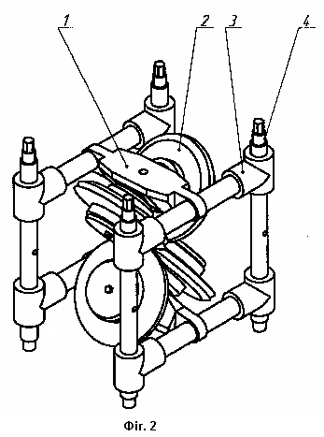
У розглянутих вище ситуаціях заявнику були надіслані відповідні запити.
Чим же потрібно керуватися заявнику, оформлюючи матеріали заявки на винахід, щоб формула відповідала вищерозглянутій вимозі?
П. 6.6.1 Правил складання визначає суттєві ознаки так: «ознаки належать до суттєвих, якщо вони впливають на технічний результат, якого можна досягти, тобто перебувають з ним у причинно-наслідковому зв'язку».
Практично це означає, що ознаку відносять до суттєвих ознак винаходу тільки тоді, коли вона відповідає умові необхідності й достатності в сукупності з іншими суттєвими ознаками винаходу для досягнення технічного результату.
Наприклад, у сукупність суттєвих ознак, які характеризують різні варіанти об'єкта винаходу "кавомолка", можуть входити різні ознаки. В одному випадку для посилення впливу на зерна кави шляхом збільшення ударної сили ножа сукупність суттєвих ознак містить ознаку: "ніж виконаний зі сталі Ст. 20", яка буде відсутня в інших варіантах, у той час, як для усунення «мертвих» зон того ж об'єкта "кавомолка", сукупність суттєвих ознак містить ознаку: "чаша виконана у формі півовала".
Визначення сукупності суттєвих ознак винаходу рекомендується надавати в такій послідовності:
1. Складання докладного переліку ознак конкретного об'єкта, які мають необхідні показники, одержання або зміна яких і була тією проблемою, яку вирішував винахідник.
Беручи до уваги, що формулювання суттєвої ознаки винаходу повинне мати самостійне смислове значення, перелік ознак об'єкта доцільно складати за групами взаємозалежних ознак.
Зокрема, зазначаючи дію, водночас називають усі інші ознаки, які мають до неї відношення.
Наприклад, група взаємозалежних ознак у способі має такий вигляд: "просочують деревину водяним розчином залізного купоросу 10 %-ним при температурі 100°С шляхом занурення в посудину...".
У цьому випадку першим іде поняття, яке виражає дію, а оскільки будь-яка дія відбувається над чимось, за допомогою чогось і за певних умов, то послідовно доповнюючи це поняття, одержують вичерпну характеристику кожної дії.
Кожна група взаємозалежних ознак об'єкта починається з ознаки, яка є, з технічної точки зору, основною. У способі цією ознакою є дія, у пристрої – конструктивні елементи (вузли або деталі), у речовині – компоненти.
2. Після складання переліку ознак об'єкта приступають до аналізу кожної ознаки. Починають аналіз з ознаки, яка очолює групу взаємозалежних ознак. Під час аналізу досліджують, чи відповідає ця ознака в такому формулюванні умові необхідності й достатності для досягнення технічного результату, поступово додаючи в її зміст нижче лежачі ознаки, таким чином збільшуючи його.
3. У результаті аналізу визначають суттєві й несуттєві ознаки. Суттєвою ознакою називають таку, відсутність якої не дає можливості одержати необхідний технічний результат, і лише її наявність у сукупності з іншими ознаками винаходу забезпечує одержання цього технічного результату.
Необхідно відмітити, що, оскільки показником суттєвості ознаки винаходу є технічний результат, то заявнику в описі необхідно досить ясно й чітко сформулювати головний технічний результат і, наскільки це можливо, підтвердити достовірними даними те, що у випадку здійснення винаходу за незалежним пунктом формули зазначений в описі технічний результат дійсно досягається. Якщо незалежний пункт формули дає досить узагальнену характеристику об'єкта правової охорони, необхідно або привести досить велику кількість різних прикладів здійснення винаходу, або розкрити механізми впливу сукупності ознак на досягнення технічного результату настільки ясно й повно, щоб експерт з опису зміг установити безліч можливих реальних об'єктів технології, які, з одного боку, підпадають під визначення незалежного пункту формули, а з іншого, у яких досягається зазначений технічний результат.

